# 

# [C:\Users\Frank\Documents\BVC74\logo bvc74.png](http://www.bvc74.nl)

• • •

Dank aan onze sponsors.

[](https://www.nick-janssen.nl/)

[](http://www.marcsport.nl/)

[](http://www.geboerssportprijzen.nl/)

**Agenda**

* 3 nov: Hofmans Van Benthum BVC mix-dubbeltoernooi

BVC’74 nieuwsbrief

|  |  |  |
| --- | --- | --- |
| www.bvc74.nl | **28 oktober 2019** | Nummer 28 |

Met in dit nummer:

* Impressie van de ALV bondscompetitie
* .
* Sponsorkliks
* Weetjes

# De Algemene Ledenvergadering spreekt!

***Op vrijdagavond 25 oktober was de Algemene Ledenvergadering (ALV) van BVC74. Belangrijkste bespreekpunten waren:***

* ***Brede tevredenheid over het reilen en zeilen binnen de club, we zijn een badmintonclub en dat doen we goed, van jong tot minder jong, van sportief tot gevorderd sportief.***
* ***Hoe kunnen we meer leden aan ons binden, mede vanwege de financiële situatie.***
* ***Vacatures in het bestuur. Urgent, want zonder volledig bestuur geen vereniging.***



De ALV is het belangrijkste orgaan van de club want dat zijn DE LEDEN. Bij de ALV legt het bestuur verantwoording af aan de leden over het afgelopen jaar en deelt de plannen voor de toekomst. De leden laten weten hoe ze over een en ander denken en samen maken we het BVC74 van de toekomst. Bijna 20 leden, meer dan vorig jaar, waren naar De Bond gekomen om 2 uur lang met elkaar te praten over de club. Opvallend was weer de grote betrokkenheid bij de club en de wil om er het beste van te maken. Dit artikel is niet HET verslag van de ALV, maar een impressie om snel de belangrijkste punten naar de leden te communiceren.

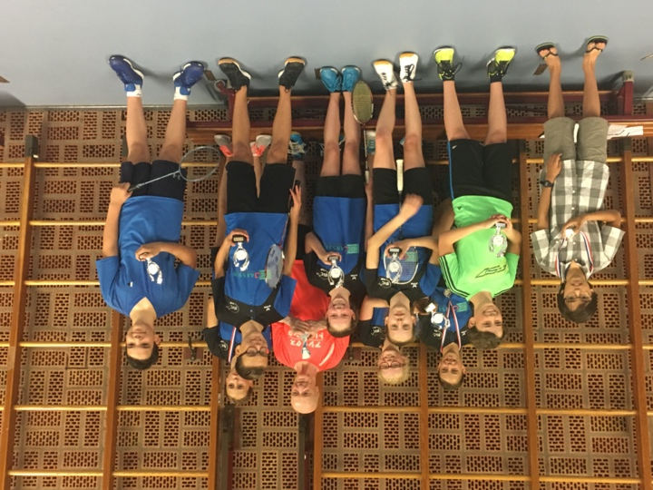De terugblik op het afgelopen seizoen van Recreatie- Technische- en Jeugdcommissie is uitgebreid beschreven in de Shuttle up, die zal ik hier niet herhalen. Maar samengevat komt het er op neer dat we goede invulling geven aan ons hoofddoel als club: Ruim 110 leden spelen het hele jaar door badminton, ieder op zijn niveau, vaak met gepaste training/ begeleiding: de grote groep recreanten, de wedstrijd-spelers in de bonds- en dorpen-competitie, de senioren met een apart uur, het G-team en niet te vergeten de jeugd, want wie de jeugd heeft die heeft de toekomst. Naast de speelavonden zijn er vele activiteiten zoals de clubkampioenschappen, jeugdkamp, clubavonden en het open clubtoernooi en nog meer. Overall waardeerden de aanwezige leden dit in hoge mate. En met de hulp van veel vrijwilligers binnen de club doen we dat samen.

Specifieke onderwerpen op de ALV:

* Tevredenheid over de trainers!
* Financiën: Nu het 2e jaar achter elkaar teren we in op onze financiële reserves. Dit komt door stijgende kosten, lagere sponsorinkomsten, een lager ledental dan 3 jaar terug en nagenoeg handhaven van de contributie. Mooie inkomsten zoals de lotenactie door de jeugd en “ de vrienden van” actie waren positief! Overigens, aan de kwaliteit van de boekhouding ligt het zeker niet. De kascontrole-commissie heeft de boeken gecontroleerd en de penningmeester krijgt décharge van de ALV.
* Leden werven is prio 1. Meer zielen, is meer vreugd (en inkomsten).
* Sponsors werven: Het is nu het laatste jaar van de 3 jaar waar onze hoofdsponsors zich aan de club verbinden. Als je mogelijkheden ziet, meld het iemand van het bestuur!
* Kosten besparen: de hoogste kostenpost is de zaalhuur, die overigens weer duurder was geworden. Als bestuur zullen we kritisch zijn op de uren dat zaaldelen niet gebruikt worden.
* De contributie: De ALV vindt het belangrijk dat de contributie geen drempel vormt om lid te blijven of te worden. Tegelijkertijd geeft de ALV het bestuur het mandaat om een bescheiden contributie-verhoging voor te bereiden voor volgend seizoen. Zowel voor- als tegenstanders van differentiatie van contributie gaven hun mening. Het bestuur zal over de contributie vanaf februari met de club communiceren.
* De BVC-app is een welkome aanvulling om met elkaar in clubverband te communiceren.
* Niets over shuttles op de ALV? Toch wel: de Shuttle up. Die zal vanaf volgend jaar waarschijnlijk alleen in digitale vorm verschijnen. Dit jaar voor het laatst in papieren vorm, vanwege afspraken met sponsors.

*Nieuwe sponsors gezocht*

Per direct: Mogelijkheden voor shuttle- en speelbord- en telbord-sponsors.

Nieuwe hoofdsponsors vanaf volgend seizoen? Eind van het seizoen lopen de afspraken af die we met onze hoofdsponsors voor 3 jaar hebben gemaakt. Daar zijn we hen heel dankbaar voor en we gaan zeker weer met hen praten over de mogelijkheden voor de komende 3 jaar.

Mochten jullie iemand kennen die misschien interesse heeft om BVC te sponsoren, of vind je het leuk om namens BVC sponsors te werven? Meld je bij Hans of één van de andere bestuursleden.

**Vacatures in het bestuur**!! **Urgente oproep!!**: Met het vertrek van Chantalle en Jos Hagens vervullen zowel Diandra als Hans op dit moment een dubbelfunctie en dat is niet gewenst. We zijn dan ook dringend op zoek naar versterking van het bestuur. Als je interesse hebt of je wilt om te beginnen iets meer weten wat het inhoudt, meld je dan vooral. Het gaat primair om de functie van secretaris en voorzitter, maar als je ideeeën hebt bij een andere functie in het bestuur dan kunnen we daar zeker over praten. Het bestuur bepaalt in een nieuwe samenstelling, onderling, de verdeling van de bestuursfuncties. *Urgent? Ja! Zonder bestuur, en met name zonder dagelijks bestuur, heeft een vereniging formeel geen bestaansrecht.* In het dagelijks bestuur zitten de voorzitter, de penningmeester en de secretaris. Het volledig bestuur bestaat naast het dagelijks bestuur uit de voorzitters van de RC, JC en TC.

De bespiegelingen over het wel en wee van BVC74 werden aan de toog van De Bond voortgezet. Het bestuur kijkt tevreden terug op de ALV vanwege de contructieve betrokkenheid van de aanwezige leden. Dank voor jullie komst.

**Weetjes:**

* Op 3 november is het open mix- en dubbeltoernooi van BVC. Naamgever van het toernooi is Hofmans Van Benthum. Inschrijven kan via <mailto:rccuijk@gmail.com> Zie flyer voor details.
* ’s avond s geen zin om te koken en denk je aan thuisbezorgd.nl? Nog vakantie boeken? Webinkopen? Help BVC met inkopen via Sponsorkliks? Kost je niets, levert de club een mooi bedrag op! Log in via de site van BVC en dan via het embleem van Sponsorkliks logo

[zie embleem Sponsorkliks](http://www.bvc74.nl/) Via die site kom je bij Thuisbezorgd, Coolblue, Expandia en nog veel meer webshops. Volstrekt anoniem doe je je aankopen.

* De Rabo-actie heeft dit jaar € 290 opgeleverd die we zullen besteden aan leenrackets en adequate opbergboxen. Dank je wel Rabo en dank je wel leden voor je stem.
* BVC doet elk jaar mee aan Sjors Sportief (een activiteit van Mark en de JC). 3x per jaar nodigen we basisscholen uit om kennis te maken met badminton en BVC. Dat levert steevast jeugdleden op. Komend seizoen op 31 oktober, 7 november en 16 januari.
* Badminton-video-tips:

|  |  |
| --- | --- |
| |  | | --- | | Beste SponsorKlikker,  Het gebeurt iedereen wel eens. Voor je het weet heb je online een bestelling gedaan en kom je er daarna pas achter dat je het ook via SponsorKliks had kunnen, nee, had moeten doen.  Balen. Want daar loopt Badmintonvereniging BVC'74 Cuijk weer "gevonden geld" mis!  Euro's die Badmintonvereniging BVC'74 Cuijk goed had kunnen gebruiken.  **De SponsorKliks Bestelknoppen** Één van de meest effectieve methoden om SponsorKliks niet meer te vergeten is het installeren van de zogenaamde SponsorKliks Bestelknoppen. | |
| |  | | --- | | /var/folders/53/jxkcz3qj4c380s01hw1hn_tw0000gp/T/com.microsoft.Word/WebArchiveCopyPasteTempFiles/31d3f9c1-6d9f-4184-9da3-2eb9a8ff87eb.png?img1570710660772 | |
| |  | | --- | | Binnen enkele seconden voeg je jouw favoriete webwinkels toe aan je internetbrowser. Je hoeft dan in het vervolg niet eerst naar de SponsorKlikspagina van Badmintonvereniging BVC'74 Cuijk. En zeker nu de piekmaanden eraan zitten te komen, met Black Friday (29 november), Sinterklaas en Kerst, kan Badmintonvereniging BVC'74 Cuijk daar financieel enorm van profiteren.  Bekijk hier de korte uitlegvideo voor [Google Chrome](https://app.getresponse.com/click.html?x=a62b&lc=BUOu88&mc=Ce&s=YOwtsJ&u=hXBJI&y=e&z=EwPsQFq&). En hier voor [Firefox](https://app.getresponse.com/click.html?x=a62b&lc=BUOuUI&mc=Ce&s=YOwtsJ&u=hXBJI&y=G&z=EMl6SRc&). | |

|  |  |  |  |  |
| --- | --- | --- | --- | --- |
|  | *Contactgegevens BVC’74* |  |  |  |

*Redactie nieuwsbrief: Frank Peters* [*Frank.Peters.Cuijk@gmail.com*](mailto:Frank.Peters.Cuijk@gmail.com)

*Voorzitter: Hans de Vries,* [*Hans*](mailto:hans.devries@ziggo.nl)

*Meer contactgegevens en informatie op:* [*www.bvc74.nl*](http://www.bvc74.nl)

*Facebook BVC’74:* [*[link]*](https://www.facebook.com/Bvc74-206309966120366/?ref=aymt_homepage_panel)

*WWW voor wedstrijduitslagen:* [*https://badmintonnederland.toernooi.nl/*](https://badmintonnederland.toernooi.nl/)

*Vertrouwenspersonen sociaal-veilige sportomgeving: Myrna Kusters* [*m.kusters@hotmail.com*](mailto:m.kusters@hotmail.com) *en Richard Garot:* [*richardgarot@live.nl*](mailto:richardgarot@live.nl) *.*